江苏省2020年上学期泰州中学高二政治周末独立练习试题三
一、选择题(本大题共25小题,每小题2分,共50分)
1.“锄一害而众苗成,刑一恶而万民悦。”党坚持有腐必惩、有贪必肃,向世人证明了中国共产党敢于直面问题、纠正错误,勇于从严治党、捍卫党纪,善于自我净化、自我革新。党之所以要自我净化、自我革新,是因为( )
①党的自身建设关系到党执政地位的确立和巩固
②中国共产党是中国特色社会主义事业的领导核心
③党的自身建设关系到党和国家的生死存亡
④党的自身建设关系到中国共产党自身的特殊利益
A.①② B.①④ C.②③ D.③④
2.根据新时代要求,习近平总书记在党的十九大报告中提出,党在革命性锻造中更加坚强,强调了勇于自我革命,从严管党治党,是我们党最鲜明的品格。这表明中国共产党( )
①始终不忘初心,坚持全心全意为人民服务 ②坚持与时俱进,保持自身先进性和纯洁性
③把握治党规律,加强和改进党的能力建设 ④坚持依法执政,用法律严格约束党员干部
A.①② B.②③ C.①④ D.③④
3.近年来,某县推行“3+X”村民小区自治管理模式(“3”即村党支部、村委会、村民自治理事会,“X”即若干个村民自治小区),以党支部为核心、村委会为先导、理事会为纽带的“三位一体”式组织网络,让农民群众做得了主、说得上话、使得上劲、管得到位,营造了党群干群共建美好家园的和谐局面。该模式( )
①赋予村民在村务管理过程中的决策权 ②有利于提高广大村民的主人翁意识
③创新了村民参与民主管理的主要途径 ④充分发挥了村党支部领导核心作用
A.①② B.①③ C.②④ D.③④
4.《论语》云:“其身正,不令而行;其身不正,虽令不从。”俗语说“打铁还需自身硬”。这对中国共产党执政的启示是( )
①要坚持依法执政的基本执政方式 ②党员干部要充分发挥先锋模范作用
③要从严治党,提高党的执政能力 ④要把发展作为党执政兴国的第一要务
A.①② B.①④ C.②③ D.③④
5.党是中国特色社会主义事业的领导核心,加强党的集中统一领导,支持人大、政府、政协、监察委员会、法院、检察院依法依章程履行职能、开展工作、发挥作用,这两个方面是统一的。对此理解正确的是( )
①党是最高政治领导力量,坚持党对一切工作的领导
②政府坚持求真务实的工作方法,为人民服务
③人大、政协履行法律监督机关职责,依法办事
④法院、检察院依法独立行使司法权,不受行政机关干涉
A.①② B.③④ C.②③ D.①④
6.中国共产党第十九届中央委员会第二次全体会议于2018年1月18日至19日在北京举行。全会审议通过了《中共中央关于修改宪法部分内容的建议》。这体现了中国共产党( )
①具有与时俱进的执政能力 ②是中国特色社会主义事业的领导核心
③依法行使立法权 ④依据宪法管理国家事务
A.①② B.①③ C.②④ D.③④
7.2019年习近平总书记在与各民主党派、工商联和无党派人士一起欢度新春佳节时提出,希望大家认真贯彻稳中求进工作总基调,协助党和政府凝聚民心民力、推动改革发展。这说明( )
①中国共产党的各项改革发展政策要由各民主党派具体执行
②加强中国共产党对各民主党派的监督能凝聚社会各方面的力量
③充分发挥党的领导核心作用能推进社会主义改革事业发展
④加强党际合作与协商民主能形成推动改革事业发展的合力
A.①② B.②④ C.①③ D.③④
8.2018年12月7日,安徽省十三届人大常委会正式公布五年立法规划,保障人民充分参与立法工作,努力使每一项立法都符合宪法精神和法律规定、反映安徽实际、体现全省人民意志。省人大常委会公布立法规划( )
①保障了公民的知情权,有利于公民更好地行使监督权
②是科学立法、民主立法、依法立法的内在要求
③体现了其积极履行组织社会主义经济建设等基本职能
④是由我国人民民主专政的政体决定的
A.①② B.①③ C.②④ D.③④
9.2018年9月,山东省第十三届人民代表大会常务委员会第五次会议通过了关于废止《山东省盐业管理条例》《山东省私营企业和个体工商户权益保护条例》等五件地方性法规的决定。这表明山东省人大常委会( )
①完善法律体系,维护法律的尊严,落实依法治国基本方略
②强化对政府权力的制约和监督,促使政府能坚持依法行政
③行使决定权,进一步推进国家治理体系和治理能力现代化
④行使立法权,发挥地方性法规对民主法治建设的推动作用
A.①② B.①④ C.②③ D.③④
10.2019年3月15日,经过向社会公开征求意见、两次审议,我国历史上第一个全面系统的外资立法——《中华人民共和国外商投资法》经十三届全国人大二次会议表决通过,自2020年1月1日起施行。外商投资法( )
①向社会公开征求意见体现全国人大坚持民主立法,推动社会主义民主法治建设
②两次审议说明全国人大坚持科学立法,认真行使审议权
③标志我国进入对外开放的新阶段,为保护外商投资权益提供法理依据
④有利于为推动形成全面开放新格局提供更加有力的法治保障
A.①② B.①④ C.②③ D.③④
11.十三届全国人大一次会议第三次全体会议,投票表决通过了《中华人民共和国宪法修正案》,确立了监察委员会作为国家机构的法律地位。结合下图,下列说法不正确的是( )
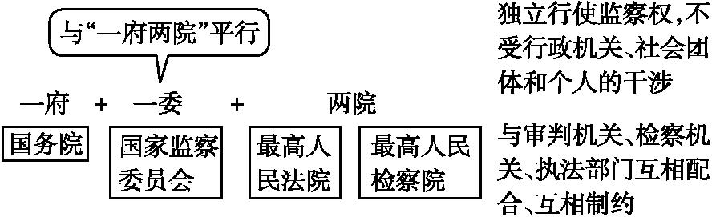
①国家监察委员会由全国人大产生,对全国人大负责
②监察委员会的设立,是加强政府职能的体现
③监察委员会依法履行职责,不受其他国家机关的监督
④监察委员会的监察有利于筑牢制约权力运行的法治“笼子”
A.①② B.①④ C.②③ D.③④
12.民法是调整平等民事主体之间财产关系和人身关系的基本法,也是调节市场经济的基本法,更是一个国家法治程度的标志,加快编纂民法典已成为我国社会主义法治建设的紧迫任务。编纂民法典需要( )
A.全国人大代表充分行使立法提案权
B.全国人大常委会依法行使最高立法权
C.最高国家司法机关切实行使司法权
D.国家权力机关依法行使行政执法权
13.全国人大常委会执法检查组认为,国务院及有关部门等通过健全法规制度体系,开展质量提升行动,夯实质量技术基础,改革行政监管体制,完善监督抽查制度等举措,贯彻落实了产品质量法的相关要求。这表明( )
①全国人大常委会有产品质量法赋予的执法权②全国人大常委会参政议政,发挥民主监督作用 ③全国人大常委会具有国家权力机关的性质 ④国务院作为行政机关必须对全国人大负责
A.①② B.①③ C.②④ D.③④
14.某市对选举产生的省十三届人大代表组成培训班进行培训,培训班开设了人民代表大会制度理论及人大工作知识的相关课程,并对密切联系群众的方式方法进行宣讲与指导。该培训班开班的预期目标应该是( )
①增强人大代表的履职能力 ②保障人大代表的提案权和质询权
③督促人大代表自觉履行法定义务 ④丰富我国基本政治制度的表现形式
A.①③ B.①④ C.②③ D.②④
15.某地人大代表在对多个村庄走访调研中了解到,几乎所有的村子留下的都是老年人,空巢老人更容易产生悲观、抑郁、孤独和焦虑等情绪,超九成人希望把重阳节设为法定节假日,引起社会对老年人生活的关注。对此,人大代表可以( )
①行使质询权,对村两委的不作为进行质问 ②行使立法权,积极推动重阳节列入法定节假日 ③行使提案权,为人大决策提供翔实的依据 ④行使建议权,向相关部门反映群众的意见
A.①② B.①④ C.②③ D.③④
16.作为我国外商投资领域新的基础性法律,《中华人民共和国外商投资法》经十三届全国人大二次会议表决通过。该法草案是在综合地方、外商投资企业、社会公众等意见的基础上拟定并提交审议的。外商投资法的制定、表决过程表明( )
①全国人民代表大会具有最高立法权 ②全国人民代表大会实行民主集中制原则
③立法要从根本上保证法律体现公民的意志 ④我国社会主义法治建设进程实现了质的飞跃
A.①② B.①③ C.②④ D.③④
17.近期,H市召开座谈会,就政府工作报告征求民主党派意见,听取各民主党派、工商联和无党派人士对政府工作报告的意见和建议。这一做法是基于( )
①党外协商是社会主义协商民主的重要形式
②民主党派作为合法政党可执掌部分国家政权
③各民主党派是统一战线组织
④社会各界理应为政府工作提供必要的智力支持
A.①② B.①④ C.②③ D.③④
18.“虚心公听,言无逆逊,唯是之从”,这是中国共产党的胸襟;“凡议国事,惟论是非,不徇好恶”,这是我国民主党派的担当。根据材料,下列理解正确的有( )
①提升协商议政实效是我国民主党派的政治担当
②协商民主是实现党的领导的重要方式和独特优势
③人民政协是我国协商民主的重要渠道
④团结和民主是多党合作的首要前提
A.①② B.①③ C.②④ D.③④
19.中国共产党第十九届中央委员会第四次全体会议于2019年10月28日至31日在北京举行。全会提出,我国国家治理体系和治理能力是中国特色社会主义制度及其执行能力的集中体现。这启示我们,推动治理体系、治理能力现代化需要( )
①坚持人民代表大会制度这一基本政治制度
②坚持和完善中国共产党领导的多党合作和政治协商制度
③坚持基层群众自治制度
④坚持民族平等、民族团结、各民族共同繁荣这一自治制度
A.①② B.①③ C.②③ D.③④
20.60多年来,在党的民族政策光辉照耀下,广西走过了极不平凡的奋斗历程,经济实力大幅跃升,人民生活极大改善,民族团结不断巩固。这充分表明( )
A.我国坚持民族平等原则,解决了各民族发展不平衡问题
B.铸牢中华民族共同体的意识是民族地区发展的根本保证
C.行使民族自治权是实现各民族共同繁荣的坚实政治基础
D.民族区域自治制度是适合我国国情的一项基本政治制度
21.四川凉山彝族自治州昭觉县阿土勒尔村,是一个名副其实的“悬崖村”。在党中央精准扶贫政策的指导下,通过各级党委、政府的帮扶,如今“悬崖村”已经通了“钢梯”,修了学校,办了专业合作社,下一步准备发展观光农业和旅游业。由此可见( )
①在党的领导下,我国最终会消除民族差异
②民族区域自治制度以民族平等为前提和基础
③精准扶贫是实现各民族共同繁荣的重要手段
④中国共产党是中国特色社会主义事业的领导核心
A.①② B.①③ C.②④ D.③④
22.某民族自治州以“民族团结一家亲”为抓手,牢牢抓住民族团结这一生命线,切实解决各族群众生产生活实际困难,激发民族地区发展内生动力,形成了民族地区发展的合力。某民族自治州的发展说明( )
①民族矛盾与差异完全可以在发展中克服
②我国平等团结互助和谐的社会主义民族关系得到巩固
③民族地区经济发展就能促进各民族团结
④民族团结是经济发展和社会进步的保证
A.①② B.③④ C.②④ D.②③
23.《内蒙古自治区宗教活动场所管理实施办法》第十六条规定:“宗教活动场所可以接受不附带政治条件、不干涉我国宗教内部事务的境外宗教组织和个人的捐赠,并按照国家有关规定办理接受捐赠手续,宗教活动场所不得以任何方式向境外宗教团体和宗教人士索取财物。”这一规定说明( )
①我国依法加强对宗教事务的管理 ②我们要积极引导宗教与社会主义相适应
③我国宗教要坚持独立自主自办的原则 ④我国实行宗教信仰自由政策
A.①③ B.①④ C.②③ D.②④
24.第五届海峡论坛·闽台佛教文化交流周系列活动“两岸和平祈福法会”在厦门南普陀寺举行,旨在共同祈愿“世界和平、社会和谐,两岸人民安居乐业”。这说明( )
A.我国宗教坚持独立自主自办的原则
B.正常的宗教活动可以为社会和谐作贡献
C.我国保护宗教信仰自由,鼓励正常的宗教活动
D.我国政府支持宗教界在平等友好的基础上开展对外交往
25. 英国哲学家林特海曾说过，“人类活动中如科学、美学、伦理学都可能产生宇宙观，而又受宇宙观的影响……思想往往要潜伏好几个世纪，然后人类几乎是突然间发现它们已经在习惯中体现出来了。”这一论断表明了( )
A. 真正的哲学是时代的精神上的精华，是社会变革的先导
B. 哲学是世界观和方法论的统一，对具体科学有推动作用
C. 哲学和具体科学是共性与个性、一般和个别的辩证统一
D. 哲学以具体科学为基础，并为具体科学的发展提供指导
26. 来自南京大学、厦门大学和南京工业大学的科研人员开发出一种“基因剪刀”工具的新型载体，实现基因编辑可控，有利于精确定位并切断DNA上的基因位点，关闭某个基因或引入新的基因片段，从而达到治病目的。这说明( )
A. 正确发挥主观能动性是实现基因编辑的前提
B. 意识主动创造性是人们正确认识事物的基础
C. 对规律的把握为实现基因编辑可控提供条件
D. 我们的意识能够能动地认识世界和改造世界
27. 习总书记多次强调，要坚决纠治贯彻落实党中央决策部署中的形式主义问题，防止多头重复向基层派任务要表格、执行政策“一刀切”等机械式做法。这表明做好各项工作要( )
A. 坚持一切从实际出发，实事求是 B. 树立一分为二的观点全面看问题
C. 树立实践第一的观点，敢想敢做 D. 坚持客观与主观具体历史的统一
28. 过去人们认为苏北沿海土地淤散、水网密集，无法修建铁路；而今，盐通铁路和通沪铁路即将通车，高铁网将长三角中心城市串联起来，促进了长三角统一市场的形成。这告诉我们( )
① 任何两个事物之间都存在普遍联系 ② 发展是量变和质变共同作用的结果
③ 发展状态是前进性和曲折性的统一 ④ 根据事物的固有联系建立新的联系
A. ①② B. ①③ C. ②④ D. ③④
29. 学术界长期认为曾国和随国是周代分封在湖北的不同国家。70年代在曾侯墓中发现刻有“随”铭文的青铜器，又经2019年对曾侯宝夫人墓的发掘，考古界最终认定：曾随一家。这说明( )
① 真理在发展的过程中不断地超越自身 ②认识受各种条件的限制而具有反复性
③ 复杂事物本质暴露和展示有一个过程 ④只有经过实践检验的认识才是正确的
A. ①② B. ①④ C. ②③ D. ③④
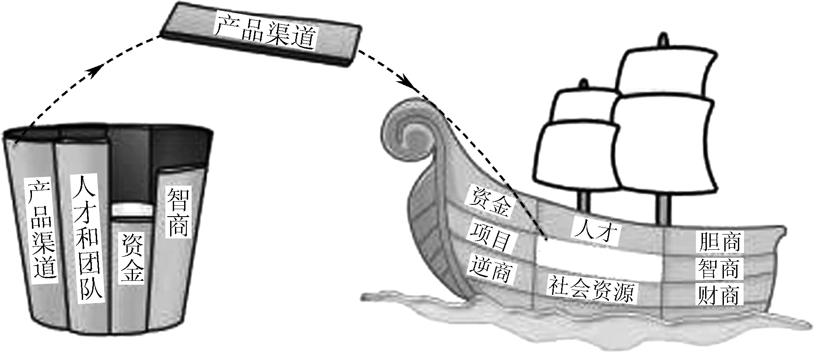
30. 漫画《抛弃短板，找艘大船让长板发挥价值最大化》的合理性在于( )
A. 矛盾的统一性推动事物的发展
B. 用综合的思维方式来解决问题
C. 要果断抓住时机实现事物发展
D. 发挥了部分对整体的决定作用

二、非选择题(12分)
社会治理关乎党的执政基础和群众幸福生活,是基层的重要使命。党的十九大报告提出要建立共建共治共享的社会治理格局,为加强和创新社会治理指明了方向。
近年来,为了有效破解基层社会治理难题,各地从社会治理的痛点、难点中探寻治理发力点,探索出多种治理模式和路径。北京市创新“街乡吹哨,部门报到”机制,坚持党建引领,着力形成到基层一线解决问题的导向,打通抓落实的“最后一公里”。嘉兴市借鉴“枫桥经验”,首创自治、法治、德治相结合的“三治融合”乡村治理模式,依靠培育和激发乡村社会的自治力量和自治活力,形成“大事一起干、好坏大家判、事事有人管”的乡村治理格局。东莞市政府深入推进社会服务管理“智网工程”建设,逐步构建“网格化管理、信息化支撑、精细化服务、法治化保障”的社会治理新模式,推动全市社会治理体系和治理能力现代化。
结合材料,运用政治生活知识,说明地方社会治理模式创新对提高我国社会治理水平的启示。(13分)

